Муниципальное казённое общеобразовательное учреждение
«Онгудайская средняя общеобразовательная школа имени С.Т.Пекпеева»

«Богатства, отданные людям.
С.С.Суразаков»
Секция:
Литература
Исследовательская работа

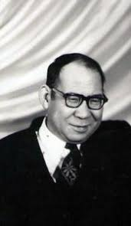

Автор работы: Епишкина
Ольга Александровна,
учитель начальных классов

с. Онгудай, 2025 г.
Содержание

Введение
Глава 1. Теоретическая часть.
1.Детские годы и учёба
2.Любимая профессия
3. Семья
4.Творчество

Глава 2. Заключение.
Приложение
Литература

Тема: Богатства, отданные людям. С.С.Суразаков.
Цель: Познакомиться с судьбой писателя, рассмотреть творческую деятельность. Представить результаты работы учащимся
Задачи:
- Познакомиться с биографией С.С.Суразакова.
- Знакомство с творчеством С.С.Суразакова
- Определить вклад в историю нашей родины – Республики Алтай.

Предмет исследования: Жизнь и творчество С.С.Суразакова
Объект исследования: С.С.Суразаков- алтайский фольклорист, писатель и литературовед. Доктор филологических наук (первый алтайский доктор наук)

Гипотеза: Без прошлого нет настоящего и нет будущего…
Методы исследования: сбор информации, анализ, изучение материала из семейного архива – видео, фото, наглядные материалы.
Актуальность: Вклад С.С.Суразакова по формированию историко-культурного потенциала региона остается значимым в Республике Алтай.
Результаты работы могут быть использованы учащимися и учителями на уроках литературы при изучении темы «Творчество С.С.Суразакова», «Писатели Горного Алтая» и т.д., на уроках развития речи, внеклассного мероприятия.

Введение
" Вот так с человеком,
Когда он в стремленье
Шагает с народом
По жизни кипящей,
Пусть сквозь неудачи,
Ошибки, паденья-
Он будет, друзья,
человек настоящий" С. Суразаков

С этих слов, я бы и хотела начать свою исследовательскую работу. В них весь смысл его жизни и творческого пути.
С года преждевременной кончины этого наделенного необычайной энергией талантливого человека прошло уже 100 лет. Но чем дальше уходит то время, тем все более значительным предстает нашему взору оставленное Суразаковым богатейшее научное наследие.

Глава 1. Теоретическая часть.
1.Детские годы и учёба.
Сазон Саймович Суразаков родился 23 декабря 1925 года в местечке Кайанзу (село Нижний Сайдыс) Майминского района Республики Алтай. Он был пятнадцатым ребенком в семье. По воспоминаниям его сестер, жизнь была нелегкая, многие из детей умерли в младенчестве.
Начальная школа находилась в Среднем Сайдысе, и маленький Сазон лет с пяти-шести бегал туда, гоняясь за старшей сестрой Куйкачы (Зоей). Он охотно выполнял задания учителей и вскоре из-за исключительных способностей досрочно был переведен во второй класс. Окончив в 1937-м пять классов Сайдыской школы, поступил в Горно-Алтайское педагогическое училище, затем в Бийский учительский институт.
В первые месяцы Великой Отечественной войны в Ойрот-Туру (Горно-Алтайск) эвакуировали Московский педагогический институт им. К. Либкнехта, где открылось отделение подготовки учителей алтайского и русского языков для национальных школ автономной области. С.С. Суразаков становится студентом этого отделения и впервые соприкасается с работой по фольклору. Но время было трудное. Страна вела тяжелейшую борьбу с агрессором, и каждый пытался внести свой вклад в окончательную победу. В январе 1943 года, едва Сазону исполнилось 17 лет, он в числе добровольцев ушел на фронт. Осенью того же года в одном из боев в районе Смоленска корректировщик минометной роты Суразаков был тяжело ранен. Более полугода он провел в военных госпиталях Москвы и Ижевска.
Большую роль в судьбе Суразакова сыграл профессор Н.А. Баскаков – в 1944 году он написал письмо в госпиталь г. Ижевска с просьбой при выписке направить С.С. Суразакова не домой на Алтай, а в Москву, чтобы тот смог продолжить свое обучение в реэвакуированном институте им. К. Либкнехта.
С 1946 по 1949 год С.С. Суразаков учился в аспирантуре Московского государственного педагогического института им. В.И. Ленина. В 1950-м успешно защитил кандидатскую диссертацию по теме «Алтайский героический эпос».
Приложение 1.

2.Любимая профессия.
Возвратившись на Алтай, он приступил к преподавательской деятельности в только что открывшемся Горно-Алтайском учительском институте.
В 1952-м после большой подготовительной работы С.С. Суразаков при поддержке ученых Л.П. Потапова и Н.А. Баскакова был назначен первым директором Горно-Алтайского научно-исследовательского института истории, языка и литературы (ныне – Институт алтаистики имени С.С. Суразакова).
Научно-исследовательскую деятельность он сочетал с педагогической, до самых последних дней своей жизни преподавая в Горно-Алтайском педагогическом институте. В 1963-м ему было присуждено ученое звание доцента, в 1976-м –профессора. Суразаков заведовал кафедрой алтайского языка и литературы.
В начале 1970-х в Институте мировой литературы им. М. Горького АН СССР защитил докторскую диссертацию на тему «Этапы развития алтайского героического эпоса». В 1974-м Сазону Саймовичу первому в Горно-Алтайской автономной области присвоили ученую степень доктора филологических наук.
Сазон Саймович создавал учебники по алтайской литературе и фольклору для школ и вузов, писал рассказы, стихи, изучал наследие алтайских писателей конца XIX – начала XX вв., проводил работу по реабилитации репрессированных поэтов, вносил вклад в подготовку кадров нового поколения алтайских писателей, в создание областной писательской организации.
Много лет он был инициатором и организатором многочисленных экспедиций по сбору устной народной поэзии, этнографических, исторических и лингвистических материалов в самые отдаленные места Горного Алтая. Большой заслугой Суразакова явилось открытие новых имен алтайских сказителей-кайчи А. Калкина, Н. Улагашева, О. Алексеева, Е. Таштамышевой, Ч. Бутуева.
Суразаков осуществил серию публикаций «Алтай баатырлар» («Алтайские богатыри») – первый в фольклористике тюркоязычных народов Южной Сибири свод эпических памятников на языке оригинала. С 1958 по 1980 год было издано 10 томов алтайского эпоса.
Сазон Саймович был одним из инициаторов издания 60-томной академической двуязычной серии «Памятники фольклора народов Сибири и Дальнего Востока».
При его активном участии в 1973 г. в академической серии «Эпос народов СССР» в Москве выходит книга «Маадай-Кара. Алтайский героический эпос», подготовленная им в звукозаписи сказителя А. Калкина в академическом двуязычном издании. Это работа признана лучшей и причислена к сокровищнице мировой фольклорной классики.
Приложение 2.
3. Семья
Вторым крылом в судьбе Сазона Саймовича Суразакова была его семья. Рука об руку по жизни и в науке шли Сазон Саймович и его жена Зоя Сергеевна. Именно она стала самым преданным последователем супруга в научной деятельности. Сегодня Зоя Сергеевна проводит большую работу по изданию научного наследия С.С. Суразакова. Благодаря Зое Сергеевне, долгие годы хранившей личный архив Сазона Саймовича, ученое поколение сможет оценить научные накопления, которые он оставил. Вместе с Зоей Сергеевной они вырастили воспитали троих замечательных детей. Сыновья- Владимир, Александр и дочь- Елена. Сын- Александр пошел по стопам своего отца- он ученый, археолог, кандидат наук, научный консультант, автор более 220 опубликованных работ
Приложение 3.
4. Творчество
Первые произведения Суразакова были опубликованы в 1949 году. В своих произведениях он поднимает тему преобразований на Алтае за годы Советской власти. Его перу принадлежат сборники поэзии и прозы «Стихи и рассказы» («Стихтер ле куучындар»), «Любимый край» («Сӱӱген јерим»), «Голубой вечер» («Чаҥкыр эҥир»). Также Суразаков является автором многих работ по алтайскому фольклору и литературе.
- Алтай баатырлар. В 10 т. – Горно-Алтайск, 1958-1980.
- Суразаков, С. С. Героическое сказание о богатыре Алтай-Буучае / С. С. Суразаков. – Горно-Алтайск, 1961. – 180 с.
- Суразаков, С. С. Кайчи Н. Улагашев / С. С. Суразаков. – Горно-Алтайск, 1961. – 39 с.
- Суразаков, С. С. Алтай литература / С. С. Суразаков. – Горно-Алтайск, 1962. – 200 с.
- Суразаков, С. С. Алтай фольклор / С. С. Суразаков. – Горно-Алтайск, 1975. – 232 с.
- Суразаков, С. С. Алтайский героический эпос / С. С. Суразаков. – М., 1985. – 256 с.
- Суразаков, С. С. Сходные черты стиля в орхонских надписях и эпосе тюркоязычных народов / С. С. Суразаков // Филология народного эпоса. – М., 1975.
- Суразаков, С. С. Об опыте работы над научным переводом алтайского героического эпоса / С. С. Суразаков // Фольклор: издание эпоса. – М., 1977.
- Суразаков, С. С. Из глубины веков / С. С. Суразаков. – Горно-Алтайск, 1988.
В 1952 году стал вторым директором Горно-Алтайского научно-исследовательского института истории, языка и литературы (современное название — Научно-исследовательский институт алтаистики имени С. С. Суразакова). Член Союза писателей СССР с 1958 года.
Память о Сазоне Саймовиче увековечена: открыт музей в с. Сайдыс, установлена памятная доска, Научно- исследовательский институт алтаистики носит его имя.
Приложение 4

Глава 2. Заключение.
Проведя исследование по теме «Богатства- отданное людям. С.С.Суразаков» - я узнала много интересных фактов из его жизни. Во время работы я попыталась описать, проанализировать, сделать выводы по теме.
Проверить гипотезу исследования о том, что без прошлого нет настоящего и нет будущего….
Достойной оценкой его научной деятельности могут послужить слова первого директора Института филологии Сибирского отделения Российской академии наук доктора филологических наук А.Б. Соктоева: «Чем далее мы уходим от года безвременной кончины Суразакова, тем все более значительным, богатым, гармонично организованным предстает нашему взору его уникальное научное наследие. Можно без обиняков смело говорить о том, что дальнейшее продвижение сибирской фольклористической науки невозможно без учета исключительно важных результатов собирательской и научно-исследовательской деятельности Сазона Саймовича, а главное – его теоретико-методологических новаторских подходов к изучению фольклора как искусства устного народного художественного слова…
Сазон Саймович Суразаков – гордость всей нашей отечественной академической филологии».
Может быть, в силу нашей профессии мне кажется, что документы, к которым прикасалась рука этого человека, сохраняют отпечаток его интеллекта, обаяния и неистребимого желания передать свои научные и духовные накопления идущему вперед поколению. Сазон Саймович был яркой личностью, он внес большой вклад в развитие науки и культуры нашей многонациональной республики...»

Приложение 1

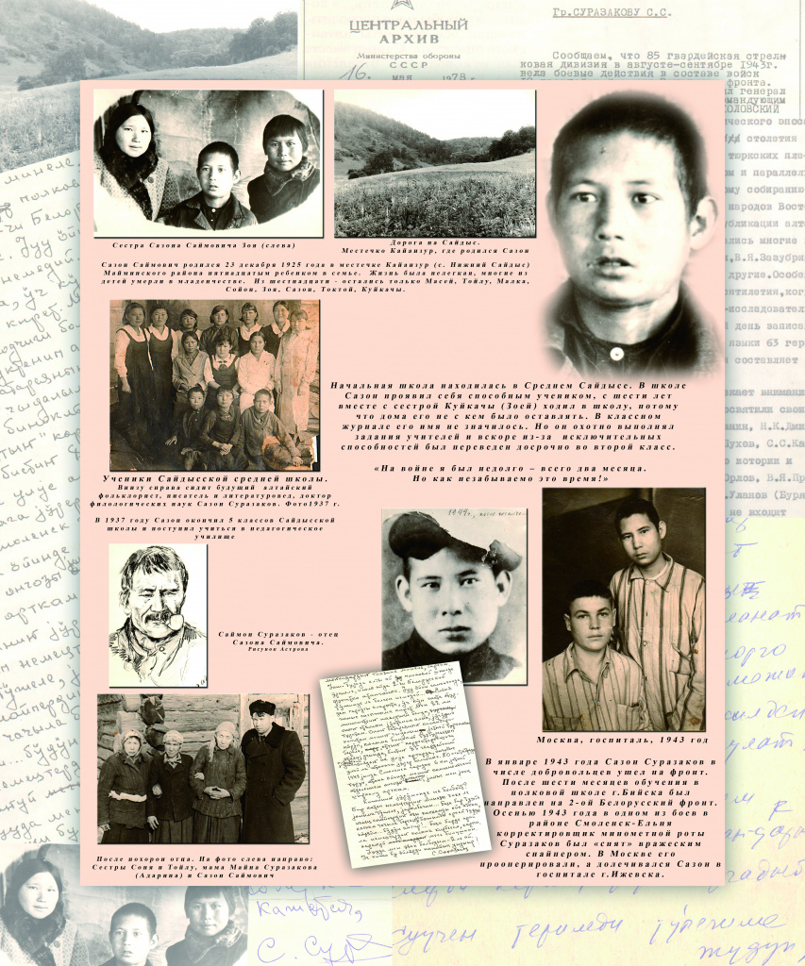

Приложение 2
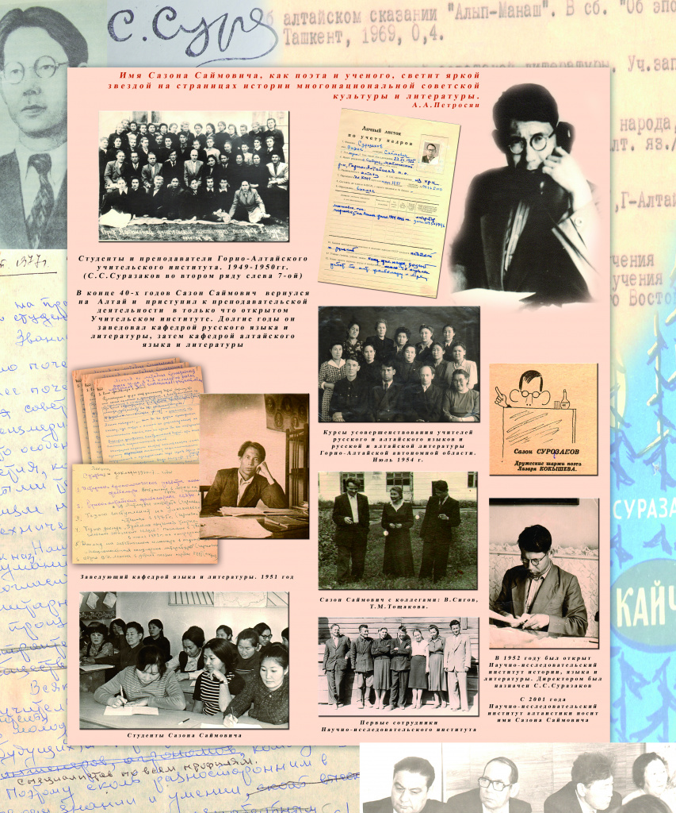

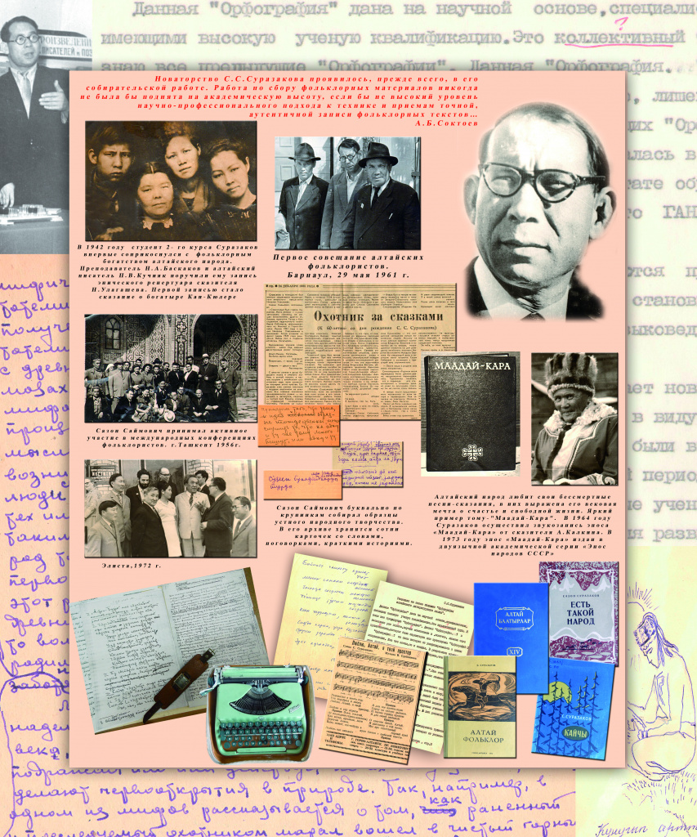
Сазон Саймович принимал активное участие
в международных конференциях
фольклористов, г. Ташкент 1956

Приложение 3

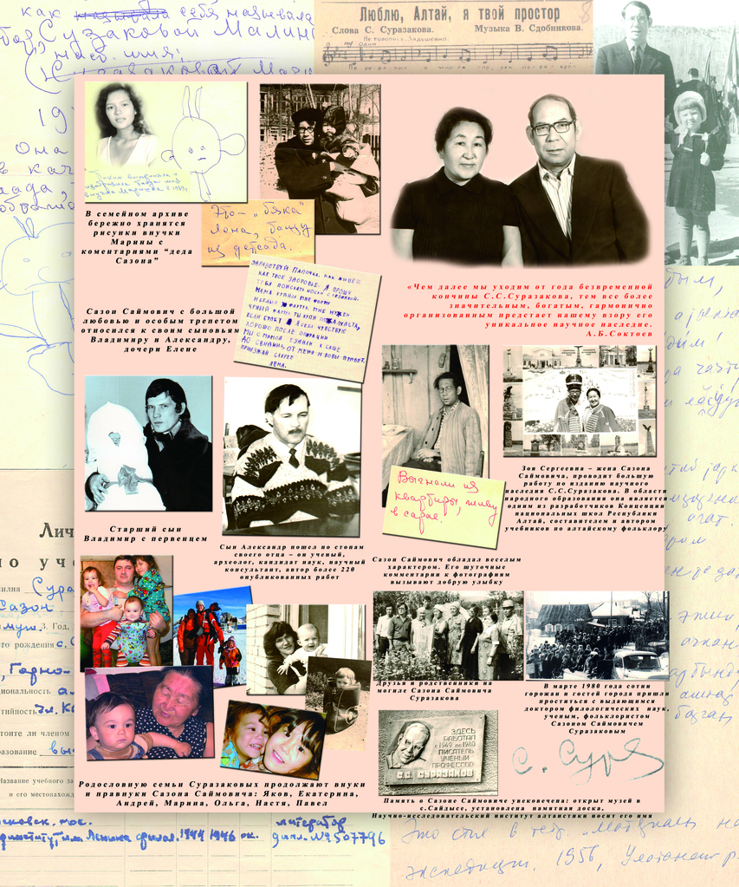
Сазон Саймович с женой Зоей Сергеевной с дочерью Еленой
Второй сын Александр
Приложение 4
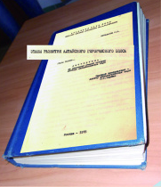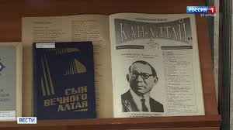
В 1973 г успешно защитил диссертацию
на соискание ученой степени доктора
филологических наук по теме
«Этапы развития алтайского героического эпоса»
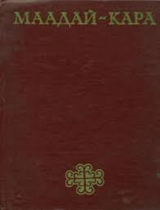 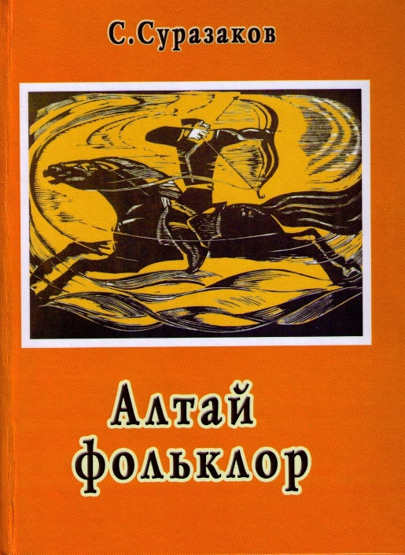
Маадай-Кара. Алтайский героический эпос «Алтай фольклор»
Автор: Эпосы, мифы, легенды и сказания 2-е издание, дополнение
Переводчик: Сазон Саймович Суразаков
Жанр: Мифы. Легенды. Эпос
Год издания: 1973
Язык книги: русский
Страниц: 234
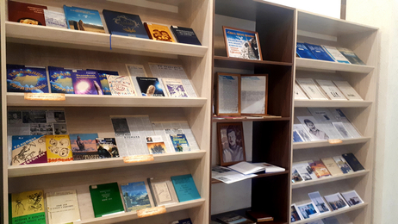

«Сквозь призму времени»: выставка к 75-летию со дня рождения Александра Сазоновича Суразакова

(Национальная библиотека им.М.В.Чевалкова)

Список использованной литературы
- Научно- исследовательский институт Алтаистики Республики Алтай им. С.С. Суразакова- https://niialt.ru/
- Национальная библиотека им.М.В.Чевалкова- https://nbra.ru/
- Историко-документальная выставка, подготовленная архивной службой Республики Алтай- https://visit-altairepublic.ru/o-respublike-altay/istoriya-v-litsakh/s-s-surazakov/
- Гацак В.М. С.С. Суразаков и его труд об алтайском героическом эпосе // Материалы к 80-летию со дня рождения. Горно-Алтайск, 2005.
- Кондаков Г. И за руку сказку ведет. Страницы воспоминаний о Сазоне Суразакове // Сибирские огни. 1986. № 3. С. 162-167.
- Соктоев А.Б. Роль научного наследия С.С. Суразакова в изучении, публикации памятников фольклора народов Сибири // Материалы к 80-летию со дня рождения. Горно-Алтайск, 2005.
- Суразаков С.С. Алтайский героический эпос. М., 1985.

